خود تان را از نفس تنگی ناشی از رعد و برق حفاظت کنید  - با داکتر یا دواشناس خود درباره اینکه چطور میتوانید از خود در این فصل گرده افشانی محافظت کنید صحبت کنید.  - چهار مرحله کمکهای اولیه برای نفس تنگی را بیاموزید.  - از پیش بینی نفس تنگی در رعد و برق در فصل گرده افشانی آگاه باشید.  برای معلومات بیشتر:  https://www.betterhealth.vic.gov.au/thunderstormasthma  اگر علایم شما جدید وغیرمعمولی است، شما باید آزمایش ویروس کرونا را داده و در خانه بمانید تا اینکه نتیجه خود را بیگیرید. | 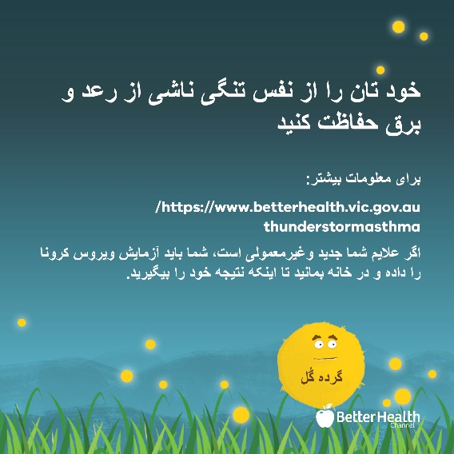
خود تان را از نفس تنگی ناشی از رعد و برق حفاظت کنید  - از حضور درهنگام رعد و برق - به خصوص دروزش باد قبل از طوفان و خصوصا در روزهای پر خطر خودداری کنید. داخل خانه تان بروید و دروازه و کلکین را ببندید ، اگر ایرکاندیشنر خانه شما روشن است، آنرا به گردش مجدد تنظیم کنید.  - اگر شما نفس تنگی و زکام بهاره دارید، دواهای تسکین دهنده تانرا آماده و دردسترس نگهدارید.  - برنامه مدیریت خود را دنبال کنید و نسبت به ایجاد علائم نفس تنگی هوشیار بوده و نسبت به آن اقدام کنید.  برنامه و بسایت انترنیتی VicEmergency را برای اخطارهای موجود در مناطق خود بررسی کنید.  اگر علایم شما جدید و غیر معمولی است، شما باید آزمایش ویروس کرونا را داده وتا دریافت نتیجه تان در خانه بمانید. | 